Fundação Valeparaibana de Ensino

Colégio Técnico “Antônio Teixeira Fernandes”

Curso Técnico em Informática

Rafael Giordano Matesco

Paulo Renato Mattozo Durante

Enzo Dante Mícoli

PROPOSTA DE APRIMORAMENTO DA COMUNICAÇÃO INSTITUCIONAL ESCOLA-ALUNOS: PAINEL INTEGRADO DE AVISOS, NOTIFICAÇÕES E ATIVIDADES.

São José dos Campos, SP

2023

Rafael Giordano Matesco

Paulo Renato Mattozo Durante

Enzo Dante Mícoli

TRAZER FACILIDADE PARA A COMUNICAÇÃO ENTRE A ESCOLA E SEUS ALUNOS.

Relatório Final apresentado ao Colégio Univap - Unidade Centro, como parte das exigências do curso Técnico em informática, para obtenção do título de Técnico em informática.

Orientador: Prof. Wagner Santos

São José dos Campos, SP

2023

Rafael Giordano Matesco

Paulo Renato Mattozo Durante

Enzo Dante Mícoli

TRAZER FACILIDADE PARA A COMUNICAÇÃO ENTRE A ESCOLA E SEUS ALUNOS.

Relatório Final aprovado para obtenção do título de Técnico em Informática, do Curso

Técnico em Informática do Colégio Técnico “Antônio Teixeira Fernandes”, da Fundação

Valeparaibana de Ensino, São José dos Campos , SP, pela seguinte banca avaliadora:

Orientador: Prof. Wagner Santos Assinatura: _______________________

Co-Orientador: (Nome completo): Assinatura: _______________________

A Deus, meus familiares

e aos meus amigos...

companheiros de todas as horas.

AGRADECIMENTOS

AGRADECIMENTOS

A Deus por minha vida, família e amigos. Aos meus pais, pelo amor, incentivo e apoio incondicional. A Universidade Federal de Viçosa, pela oportunidade de fazer o curso. Ao professor João Silva Neto, pela orientação, apoio e confiança.

RESUMO

SUMÁRIO

Sumário

INTRODUÇÃO 6

METODOLOGIA E DESENVOLVIMENTO 8

CONCLUSÃO 9

## INTRODUÇÃO

Na atualidade existem muitos tipos de tecnologia, que foram se desenvolvendo ao longo dos séculos, e possuem possibilidades de uso infinitas. No entanto, as tecnologias que estendem a capacidade de comunicação do indivíduo são muito mais relevantes para a educação, pois a base dessa área são as relações sociais entre alunos, professores, e coordenação. (Chaves, 2007)

Essas novas tecnologias por sua vez, ajudam na criação de ferramentas pedagógicas, as quais os professores possuem muita dificuldade em sua implementação na sala de aula. Essas ferramentas, por sua vez vem invadindo o ambiente escolar cada vez mais. (Menezes, 2012)

Quanto à comunicação, o principal agente para a evolução e aprimoramento dela é a gestão de instituições educacionais. Para o cumprimento de objetivos e metas, a comunicação na gestão é uma preocupação fundamental, pois para a satisfação de todos envolvidos nesse contexto, ela é necessária. (Santos, 2011)

Entretanto, em uma sociedade moderna onde ocorre a sobrecarga de informação e as relações sociais são desgastadas a todo momento, o aluno acaba deixando passar o tempo adequado para cada atividade, discussão ou produção e poderá sentir dificuldade em acompanhar o ritmo de um curso. Por isso ele deve aprender a selecionar e filtrar o conteúdo certo que ele irá visualizar. (Coello et al, 2016)

O uso de ferramentas pedagógicas geradas por novas tecnologias, inserem na sala de aula muitos fatores, que facilitam a aquisição de conhecimento, criam certa criatividade, e alteram o comportamento do usuário em frente à um problema. (Maria ; Virgília, 2011)

Em vista desses fatos, tem-se como objetivo claro da aplicação a ser desenvolvida a resolução das dificuldades geradas pelo excesso de informação e implementar tecnologias novas, e aprimorar os métodos de comunicação em um setor da instituição escolar que até então, não era tão modernizado. Com essa implementação procura-se trazer mais praticidade e facilidade no cotidiano do estudante, e na realização de atividades escolares.

## METODOLOGIA E DESENVOLVIMENTO

É visto que se encontra uma certa dificuldade na comunicação entre os alunos com seus respectivos professores e direção, com uma aplicação voltada a ser simples para os professores e estudantes, pode-se unificar a plataforma a ser utilizada por ambos, onde a direção poderá postar seus avisos juntamente com os professores e dirigi-los á respectivas turmas ou alunos, na qual os alunos podem facilmente visualizar e receber notificações de cada aviso publicado, sem enfrentar dificuldades para acessar a aplicação ou buscar pelo sistema, que muitas vezes pode se tornar confusas, pois, cada professor acabam utilizando plataformas diferentes, logo, com esse sistema, a escola em si não utilizará outras plataformas, facilitando e organizando o acesso de estudantes e professores, além de economizar seu tempo no momento de acessar a plataforma.

O diagrama apresentado na figura - 1 retrata a funcionalidade primordial da aplicação apresentada, abrangendo as principais entidades envolvidas: Equipe educacional que realiza a postagem de uma atividade ou aviso escolar, a aplicação que efetua o controle das atividades e do sistema de notificação por email. Após a postagem da atividade ser realizada, o aluno pode vizualizar e filtrar as postagens, fazer o download do arquivo que a postagem pode conter, e pode retornar a atividade ao professor contendo um arquivo.

Figura 1 – Diagrama de funcionamento geral do Sistema com

os itens (A), (B) e (C) adaptados.

Fonte: PNGWING, VEXELS, 2023

Com o uso da framework React juntamente com TypeScript, pode-se desenvolver uma interface dinâmica e interativa para os usuários, que podem facilmente visualizar o significado de cada ícone ou ação, o uso do TypeScript facilita para a manutenção do código pois sendo tipado, ele permite uma fácil compreensão de passagem de parâmetros para as funções e componentes que são utilizados. Além da interface Front-End, o Node é usado para executar a interação da aplicação com o banco de dados, permitindo a interação do Front-End com o Back-End por meio de uma biblioteca como o Cors (ferramenta utilizada para para lidar com a política de segurança), e a biblioteca Axios (biblioteca que simplifica a realização de solicitações HTTP a recursos na web, como API's), que permite o envio de dados para o Back-End. (Choi, 2020).

Através dessas bibliotecas, o Front-End realiza requisições HTTP na API construída no framework Express.js onde ela realiza a conexão com o back-end e acessa as rotas criadas para o manipulamento de dados e aos serviços de conexão com o banco de dados, assim gerando uma aplicação que possui uma integração completa do Front-end com o Back-End.

No intuito de construir um sistema de notificações via email, foi utilizado a biblioteca Nodemailer, comumente usado para desenvolver aplicativos da web que precisam enviar e-mails de forma programática, e o Node-cron utilizado agendar procedimentos a serem executados em intervalos definidos ou em horários específicos.

Com a aplicação desenvolvida, o usuário tem acesso a uma plataforma que foi criada com o objetivo de ser simples para uso de estudantes e professores. A aplicação pode ser acessada por diversos dispositivos independente de sua capacidade de processamento, permitindo uma acessibilidade para ser usados no navegador por um computador ou pelo dispositivo móvel de cada usuário.

Além disso, os professores podem facilmente fazer qualquer publicação no sistema, sendo um texto ou até mesmo uma imagem. A página para a geração de uma postagem é simples e direta, para que o professor possa intuitivamente compreender como criar um aviso ou atividade para seus alunos, permitindo um envio dinâmico e direto como a figura – 2 a seguir.

Figura 2 – Tela visualizada pelos professores

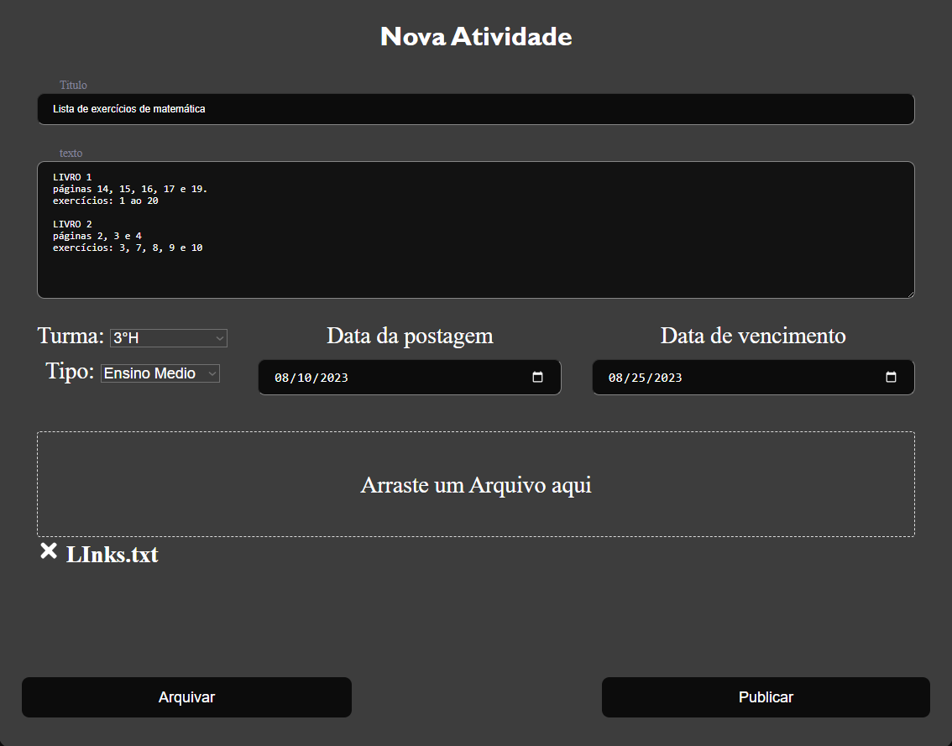

Fonte: Autor (2023).

Quanto aos estudantes, são permitidos que visualizem seus respectivos avisos ou atividades recebidos de seus professores, como na figura – 3.

Figura 3 – Tela visualizada pelos estudantes

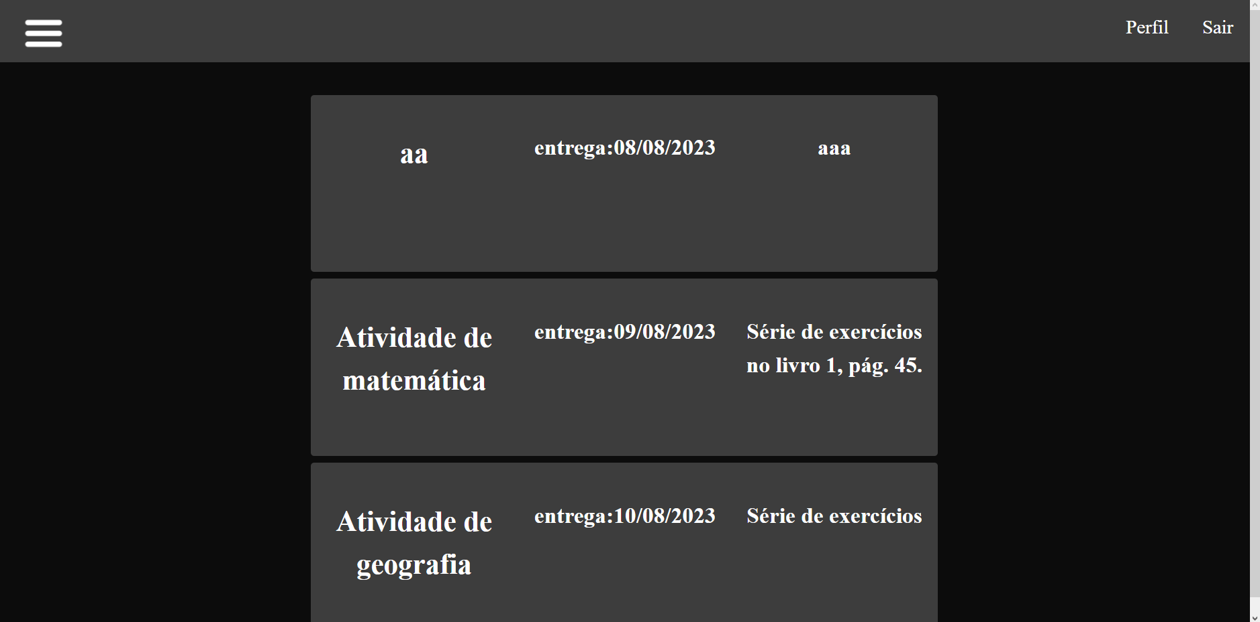

Fonte: Autor (2023).

Caso o aluno deseja marcar a atividade como feita, baixar o arquivo enviado pelo professor, ou ler a descrição detalhada da postagem, é apenas preciso clicar na atividade desejada e aparecerá na tela um modal mostrando todos os dados relacionados àquela atividade.

Com a implementação do sistema proposto, esperasse uma melhora tento na comunicação e entrega de atividades entre o aluno e o professor quanto na organização dos estudos do aluno.

Problemas que serão resolvidos com o trabalho desenvolvido • Descrever sobre os métodos utilizados que levaram a solução do problema (por exemplo: Citar como foi realizado levantamento de dados para o desenvolvimento do trabalho; Arquivos utilizados para entrada e saída de dados; definição dos programas desenvolvidos para o sistema; controles criados no sistema; tecnologias utilizadas no desenvolvimento; motivos FUNDAMENTADO E COM REFERÊNCIAS BIBLIOGRÁFICAS DE LIVROS sobre a escolha de linguagens e ferramentas de programação utilizadas; etc...) • Inserir dentro do contexto do texto os diagramas de CASO DE USO, LAYOUT DO BANCO DE DADOS (caso seja usado no tcc), LAYOUT DE ARQUIVOS DE TEXTO E OUTROS que foram necessários para entrada e saída de dados do sistema. Diagrama Hierárquico da operacionalidade do sistema. • Descrever sobre analise de CUSTO DO SISTEMA

-o que foi usado

-como foi feito

-ilustração sobre o software funcionando

## 

## CONCLUSÃO